《模拟电子技术》试卷4
评分标准与参考答案
一、填空题（每空2分，共22分）
1、发射极、基极、集电极；源极、栅极、漏极。
2、负载电阻，60dB
3、（a） 饱和，(b) 放大。
4、5V
5、11V，8V
6、60dB，-57dB
- 选择题（每题4分，共6小题，共24分）
1、B 2、A 3、C 4、(1)C (2)A 5、A 6、B
三、简单计算（共12分）
1、（6分） 解：当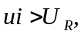放大器输出正限幅值，三极管导通，报警指示灯亮。二极管起保护三极管的作用，R3是限流电阻。
2、（6分）解：T₁和T₂组成了双端输入双端输出的差分放大电路，T₃组成电流源电路。
其作用是：抑制共模信号。
四、（12分）（1）直流通路如图（b）；（2）h参数微变等效电路如图(c)；
B
（b）
R_{e}= R_{e}+R_{e}’

R_{b2}
U_{CC}

R_{C}
R_{b1}
T
1′
1
U_{i}
R_{i}
R_{i}′
u_{o}
R_{e}’
（c）
b
I_{b}
c
e
I_{c}
R_{b}
r_{be}
R_{c}
R_{L}
βI_{b}

（4分） （4分）
⑶ r_{be} = 200 + (1+β) (26mV/I_{E})
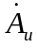＝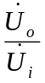=－β(R_{C}//R_{L})/( r_{be}+(1+β) R _{e}’) （4分）
五、（10分）
解：（1）电路为电压串联负反馈 （2分）
（2）A₂为反向器，所以A₁的输出端电位为-U₀ （2分）
根据理想运算放大器具有虚短和虚断的特点，对A₁有：
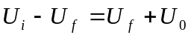 （2分）
由反馈网络得：
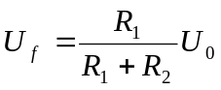 （2分）
推出：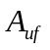=U₀/U_{i}=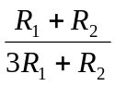 （2分）
六（10分）
解：第一级为反相器，所以
v₀₁ =－v_{i1} （4分）
第二级为反相输入求和电路，有
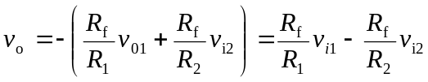 （4分）
当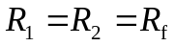时，输出等于两输入之差，v₀ = v_{i1}－v_{i2} （2分）

七、（10 分）
解:
1.
(1)调整管T ； （1分）
(2)放大环节A； （1分）
(3)基准电压R, D_{Z}； （1分）
(4)取样环节R₁,R_{W},R₃； （1分）
2.
因 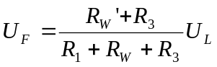 （2分）
当R_{W}的滑动端在最下端时V_{L}=15V时，有R_{W}‘=0, U_{F} ≈ U_{Z} =5.3V，求得
R_{W}= 200Ω （2分）
- 若R_{W}的滑动端移至最上端 ，有R_{W}‘=R_{W}, U_{F} ≈ U_{Z} =5.3V，求得求U_{L}的值为：
U_{L} =7.5V （2分）

